МІНІСТЕРСТВО ОСВІТИ І НАУКИ УКРАЇНИ

НАЦІОНАЛЬНИЙ УНІВЕРСИТЕТ "ЛЬВІВСЬКА ПОЛІТЕХНІКА"

Кафедра інформаційних систем та мереж

   
 

Лабораторна робота №8

з курсу

Спеціалізовані мови програмування

   
 

Виконав студент

групи ІТ-21сп

**Гула В. М.**

Львів – 2023

Лабораторна робота № 8.

**Тема:** Візуалізація та обробка даних за допомогою спеціалізованих бібліотек Python

**Мета:** Розробка додатка для візуалізації CSV-наборів даних за допомогою Matplotlib та базових принципів ООП (наслідування, інкапсуляція, поліморфізм)

Завдання 1: Вибір CSV-набору даних

Оберіть CSV-набір даних, який ви хочете візуалізувати. Переконайтеся, що він містить відповідні дані для створення змістовних візуалізацій.

Завдання 2: Завантаження даних з CSV

Напишіть код для завантаження даних з CSV-файлу в ваш додаток Python. Використовуйте бібліотеки, такі як Pandas, для спрощення обробки даних.

Завдання 3: Дослідження даних

Визначте екстремальні значення по стовцям

Завдання 4: Вибір типів візуалізацій

Визначте, які типи візуалізацій підходять для представлення вибраних наборів даних. Зазвичай це може бути лінійні графіки, стовпчикові діаграми, діаграми розсіювання, гістограми та секторні діаграми.

Завдання 5: Підготовка даних

Попередньо обробіть набір даних за необхідністю для візуалізації. Це може включати виправлення даних, фільтрацію, агрегацію або трансформацію.

Завдання 6: Базова візуалізація

Створіть базову візуалізацію набору даних, щоб переконатися, що ви можете відображати дані правильно за допомогою Matplotlib. Розпочніть з простої діаграми для візуалізації однієї змінної.

Завдання 7: Розширені візуалізації

Реалізуйте більш складні візуалізації, виходячи з характеристик набору. Поекспериментуйте з різними функціями Matplotlib та налаштуваннями.

Завдання 8: Декілька піддіаграм

Навчіться створювати кілька піддіаграм в межах одного малюнка для відображення декількох візуалізацій поруч для кращого порівняння.

Завдання 9: Експорт і обмін

Реалізуйте функціональність для експорту візуалізацій як зображень (наприклад, PNG, SVG) або інтерактивних веб-додатків (наприклад, HTML)

Хід роботи:

Клас візуалізації:  
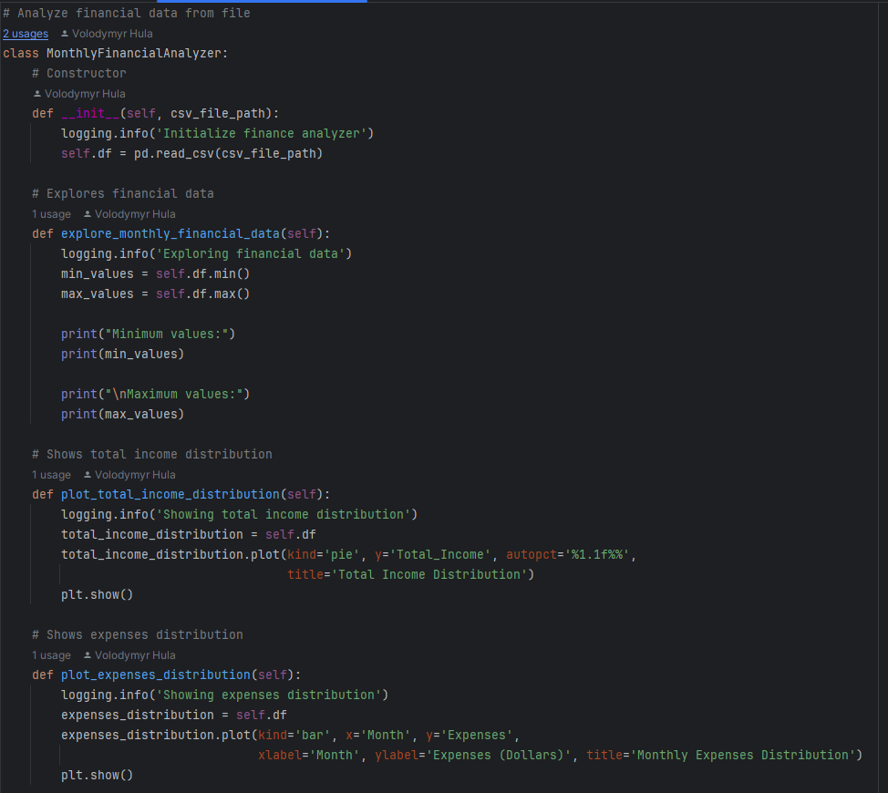  
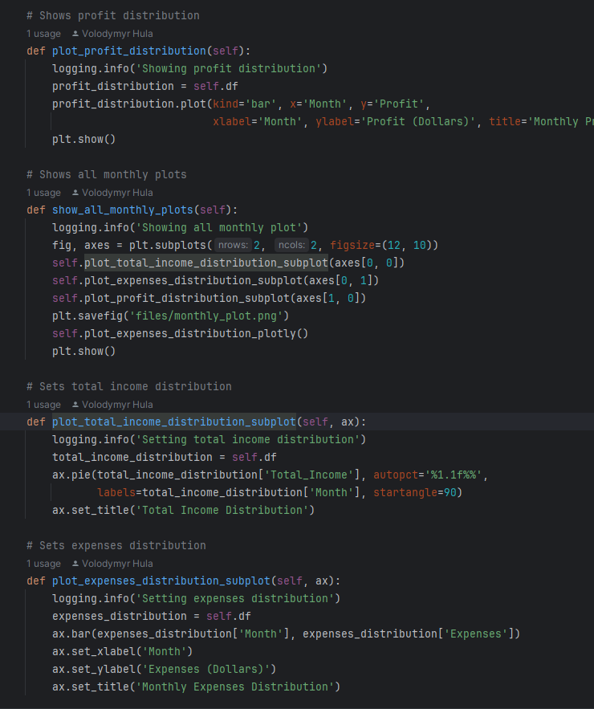  
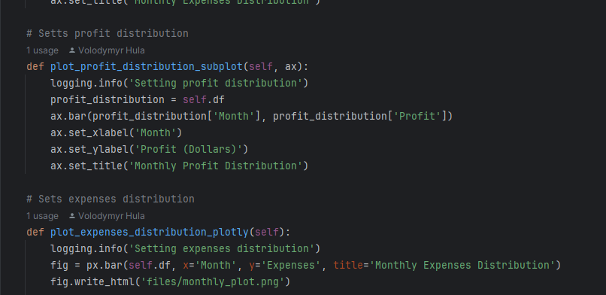

Клас інтерфейс:  
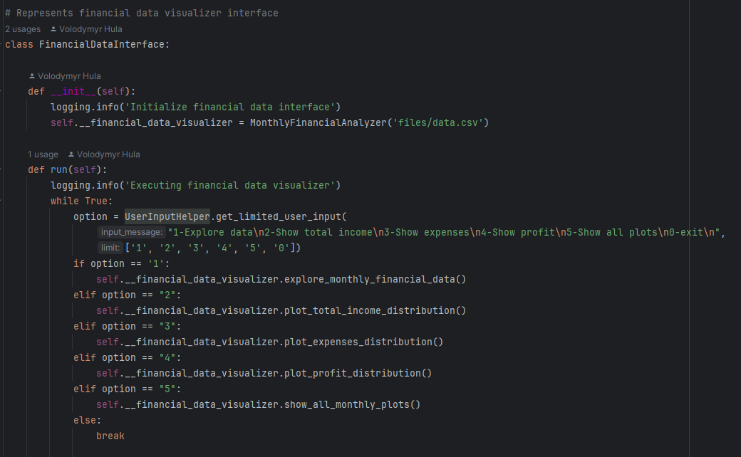

Вхідна точка:  
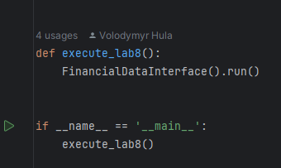

Результат:  
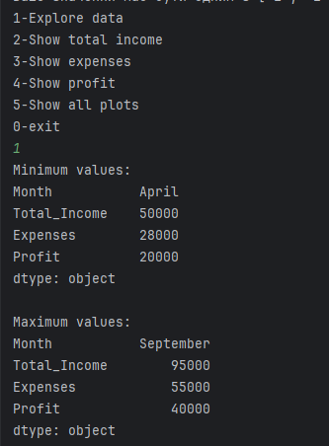  
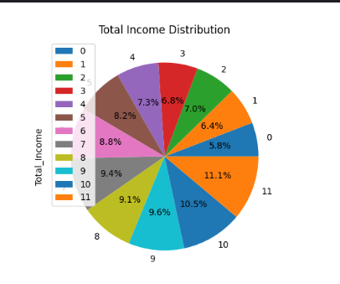  
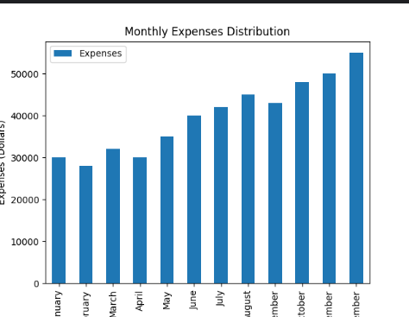  
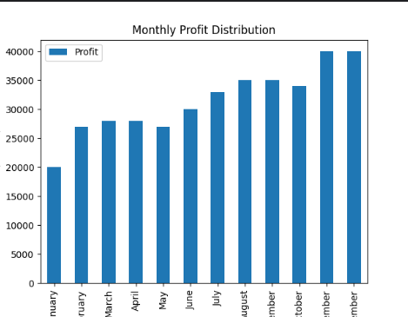  
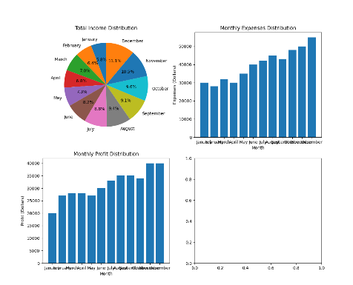

**Висновок:** створив багатофункціональний додаток для візуалізації CSV-наборів даних за допомогою Matplotlib. Цей проект покращив мої навички візуалізації даних, дозволяючи досліджувати результати з різноманітними наборами даних.